Провести анализ глюкозотолерантного теста

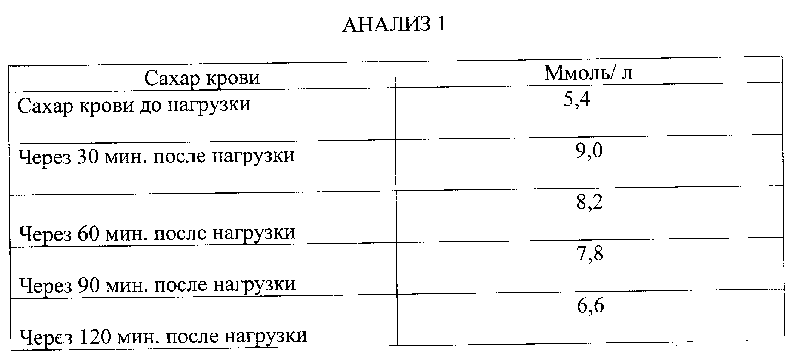

Провести анализ глюкозотолерантного теста

Анализ №2

Сахар крови | Ммоль/л
Сахар крови до нагрузки | 5,5
через 30 мин.после нагрузки | 9,0
Через 60 мин после нагрузки | 11,4
через 90 мин.после нагрузки | 10,5
через 120 мин.после нагрузки | 8,0

Провести анализ глюкозотолерантного теста

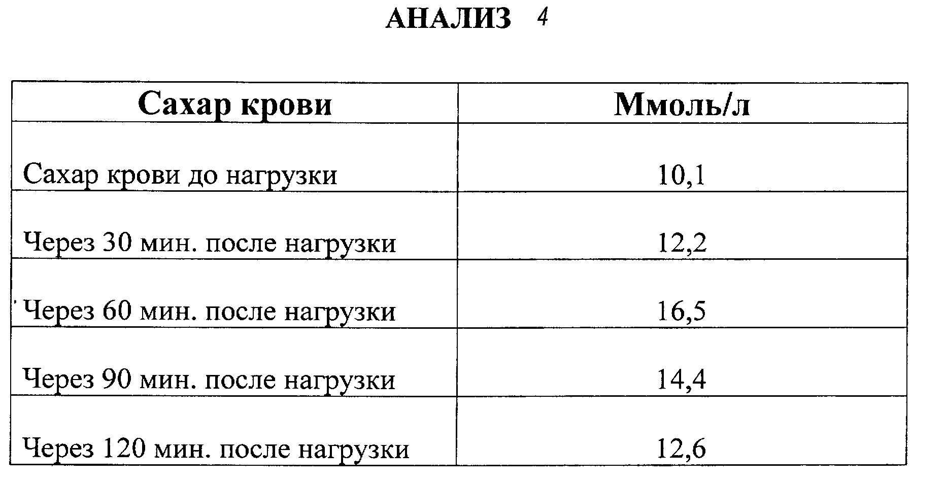

Провести анализ глюкозотолерантного теста
№3

Сахар крови | Ммоль/л
Сахар крови до нагрузки | 6,0
через 30 мин.после нагрузки | 9,0
Через 60 мин после нагрузки | 11,4
через 90 мин.после нагрузки | 10,4
через 120 мин.после нагрузки | 8,2

Вопросы по теме : « Патофизиология углеводного обмена» «Патофизиология сахарного диабета

1.Отличие сахарного диабета I типа от II типа.
2.Причины инсулинорезистентности.
3.Признаки нарушения углеводного обмена, их патогенез.
4.Признаки нарушения липидного обмена, их патогенез.
5.Признаки нарушения белкового обмена, их патогенез.
6.Признаки нарушения водно-солевого обмена, их патогенез.
7. Осложнения сахарного диабета. острые и хронические.
8.Осложнения сахарного диабета, характерные для СД I типа
9. Осложнения сахарного диабета, характерные для СД II типа
10.Этиология и патогенез кетоацидотической комы.
11.Патогенез микроангиопатий.
12.Патогенез макроангиопатий.
13.Патогенез нейропатий.
14. Патогенез нефропатий.
15.Кардиоваскулярная патология. Механизмы нарушений деятельности сердца.
16. Патогенез артериальной гипертензии при СД.
17.Патогенез диабетической стопы
18.Принципы терапии сахарного диабета.

